1. **登录平台**
2. 登录网址

网址：https://sz.edu.cn（建议使用谷歌浏览器）。

1. 登录方式

选择“家长/学生”角色（详见以下三种登录方式）。

1.广东省统一身份认证登录（首次登录建议使用此方法）

点击【广东省统一身份认证平台】。

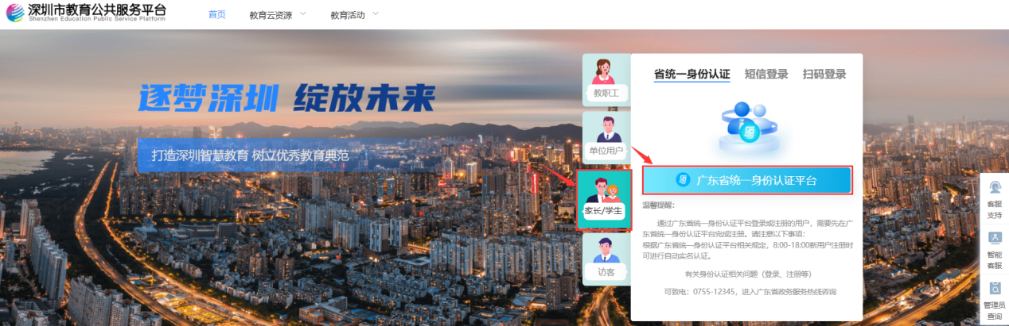

跳转到广东省统一身份认证平台后，选择【个人登录】-【粤省事登录】，使用微信扫码完成“人脸识别”验证后即可。

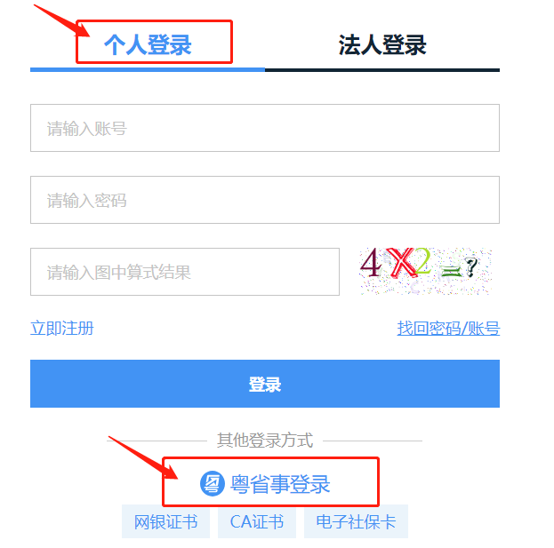 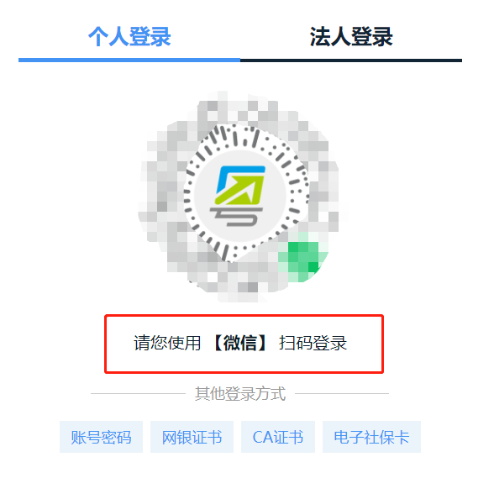

1. **家长、学生操作指引**
2. 学生自我陈述操作

点击【学生自我陈述】模块。

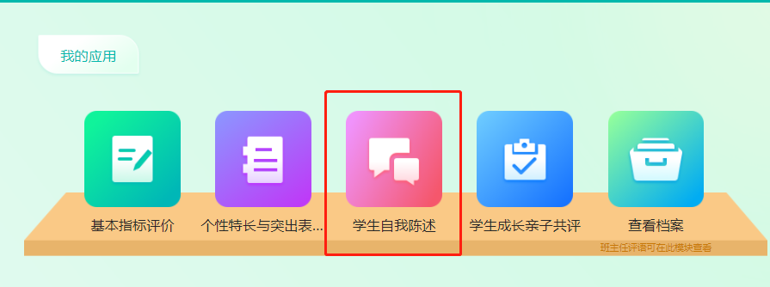

进入后，学生须在“自我陈述”处填写其本学期的自我评价，填写完毕后，点击【保存】。

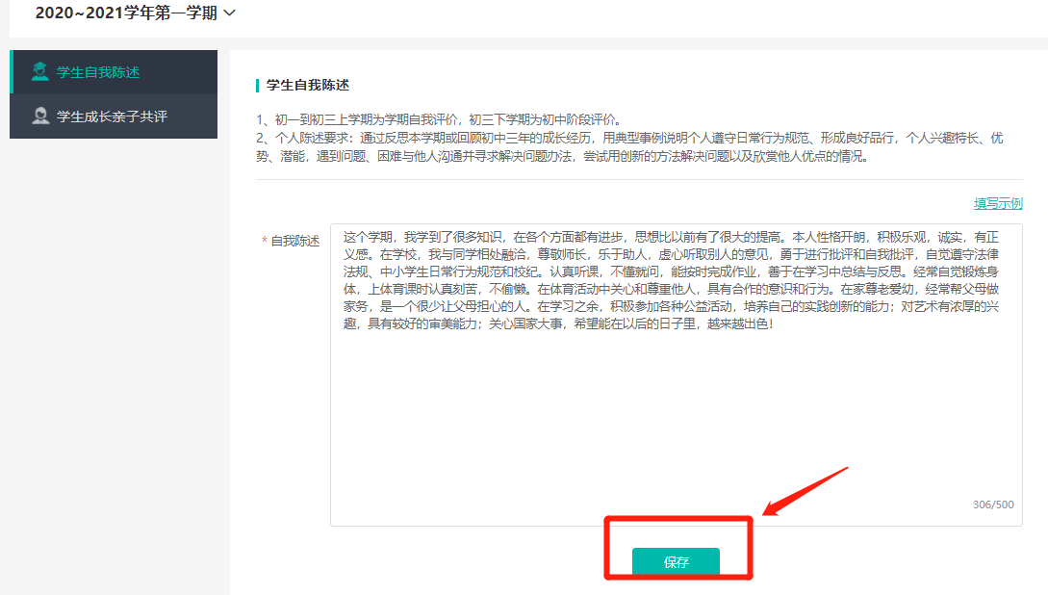

1. 学生成长亲子共评

点击【学生成长亲子共评】模块。

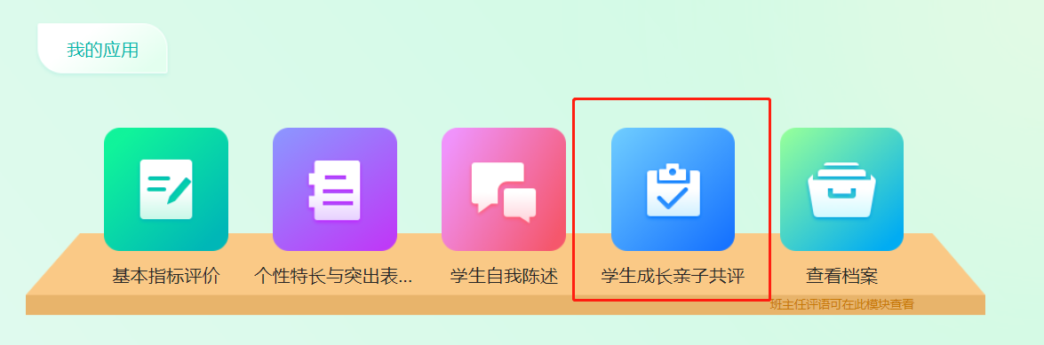

进入后，学生与家长须在“亲子共评”处填写学生本学期的各方面成长情况，填写内容需学生与家长充分交流讨论，填写完毕后，点击【保存】。

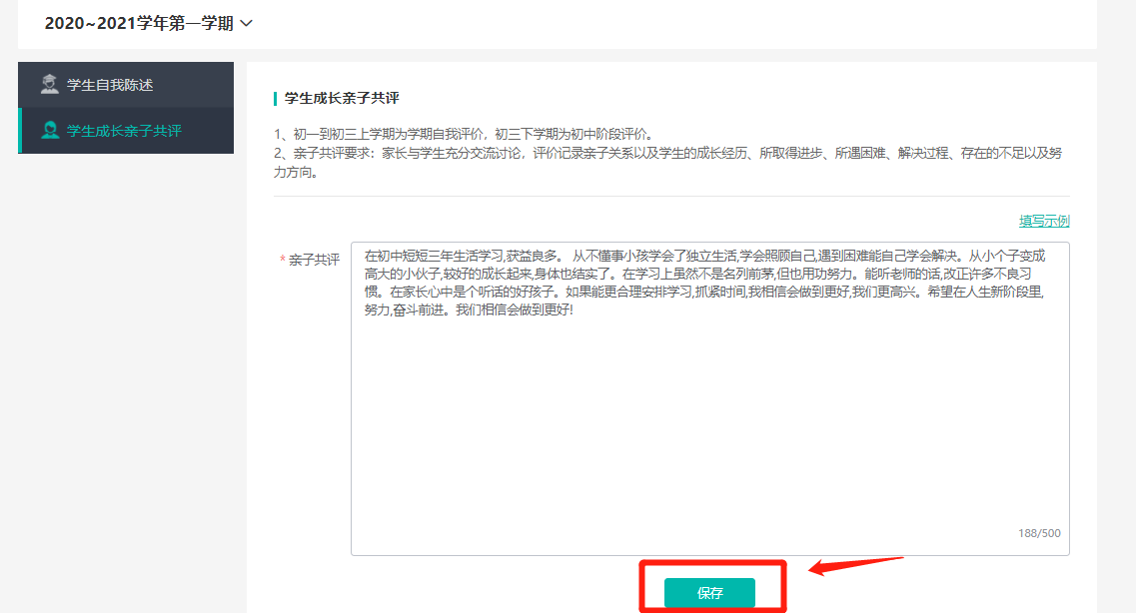

1. 个性特长与突出表现写实记录操作（此模块选填，不影响综评结果）

点击【个性特长与突出表现写实记录】模块。

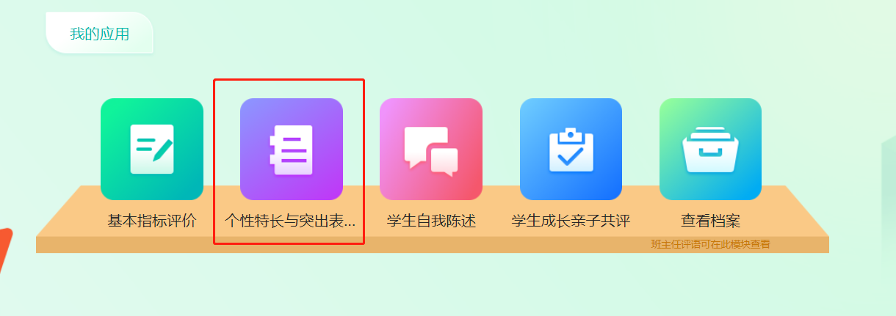

进入后，可在页面填写五个方面的内容，五个方面不要求全部填写，可有选择地填写，能随时在本平台录入。

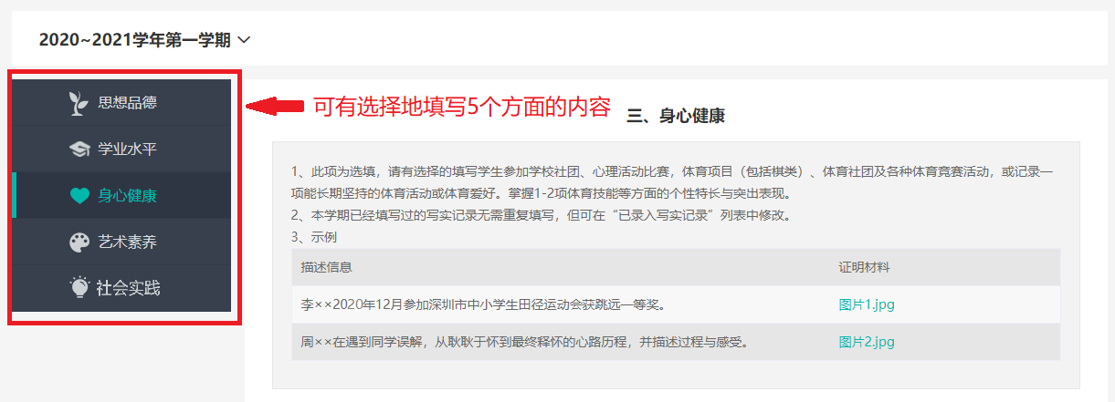

点击其中一个方面的内容，进入页面后，输入“标题”、填写“写实记录要点”、上传“图片资料”，单条记录，图片不得超过3张，然后点击【保存】。

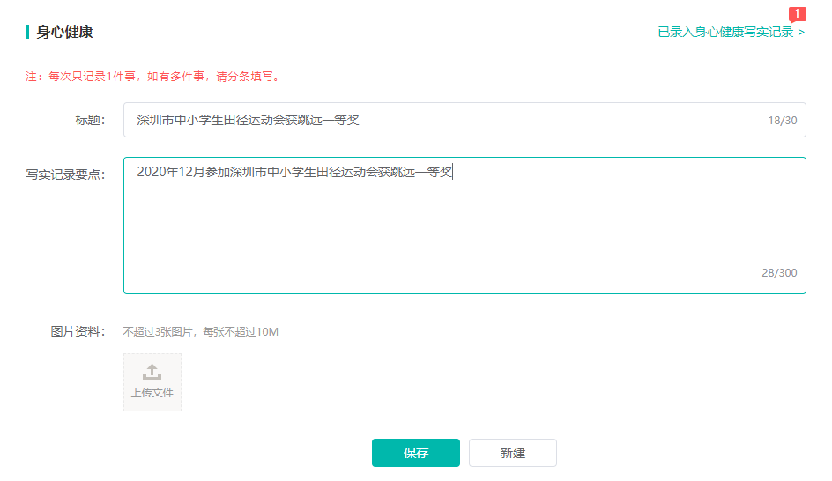

保存后，可以进行查看、编辑以及删除。

